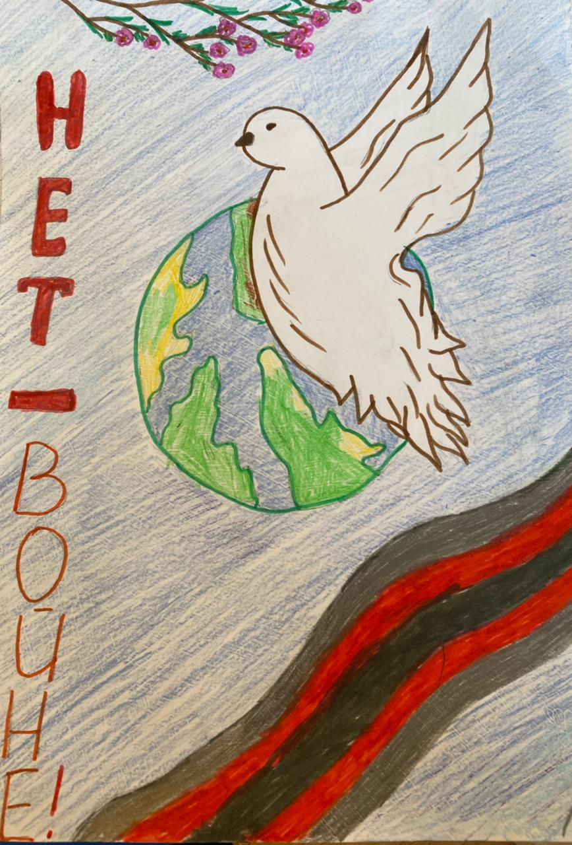
Васькина Милана 2 «в» класс. СОШ №1 п. Клетня . #РисуемПобеду32

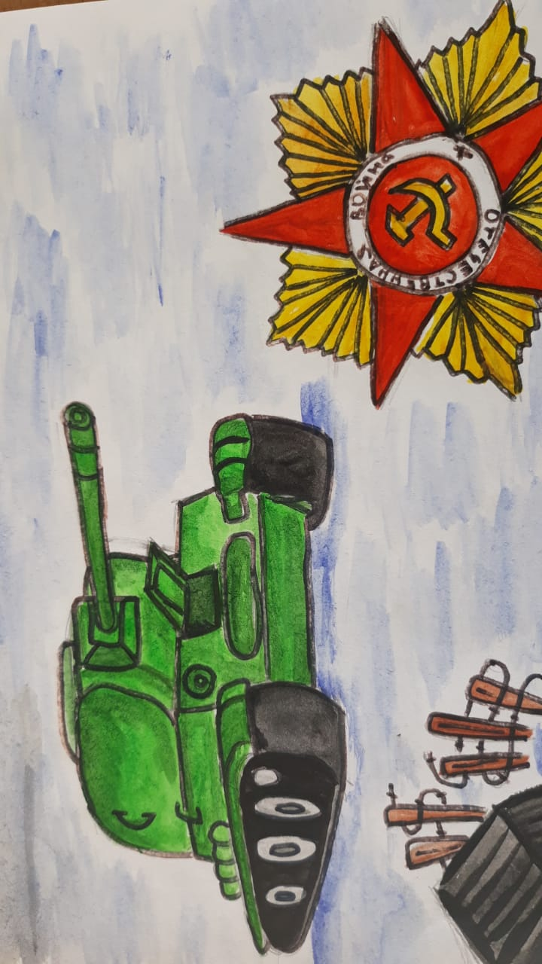
Селедцов Кирилл 4 «в» класс. СОШ №1 п. Клетня . #РисуемПобеду32

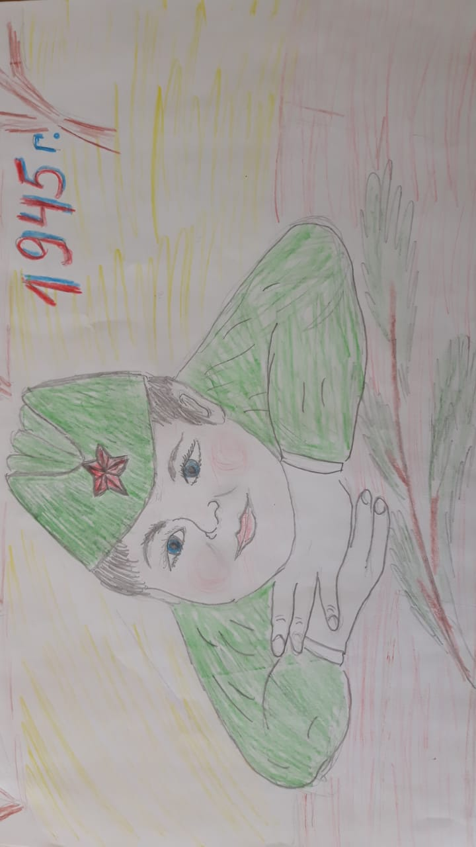
Земидова Софья 4 «в» класс. СОШ №1 п. Клетня . #РисуемПобеду32

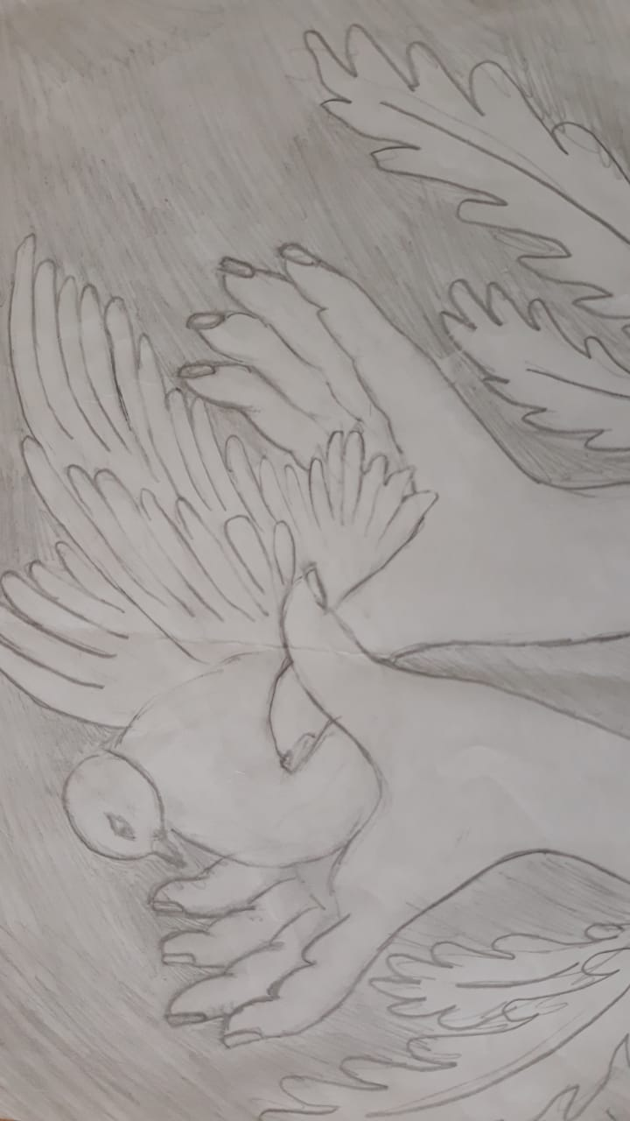
Земидова Софья 4 «в» класс. СОШ №1 п. Клетня . #РисуемПобеду32

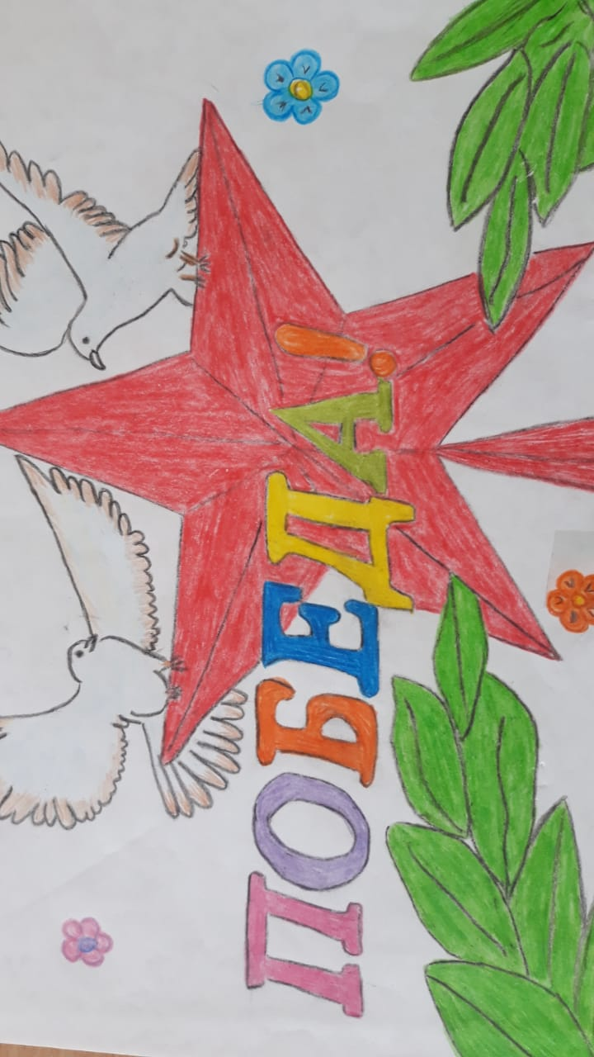
Прокопенкова Екатерина 4 «в» класс. СОШ №1 п. Клетня . #РисуемПобеду32

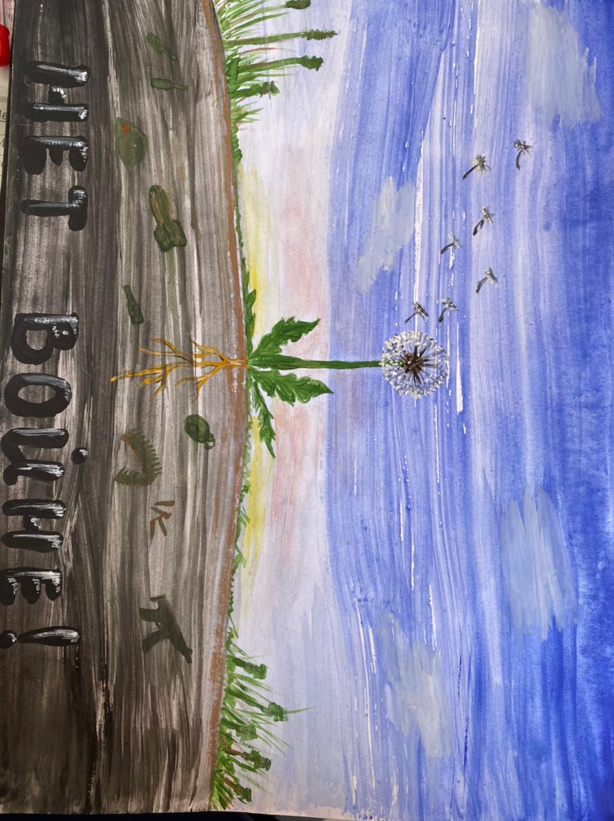
Прохоренкова Анастасия 2 «в» класс. СОШ №1 п. Клетня . #РисуемПобеду32

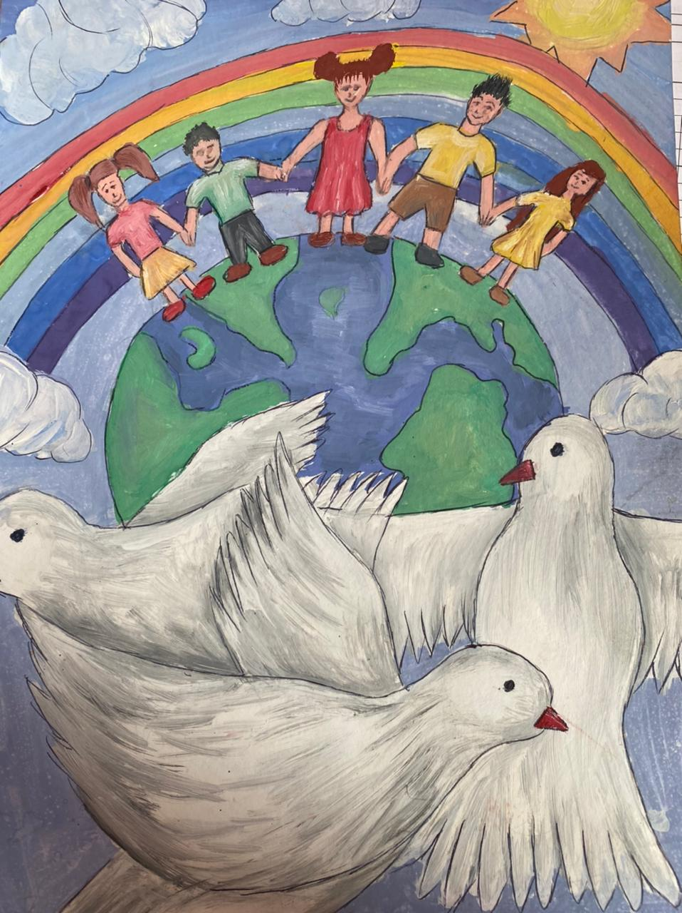
Голочерепова Дарья 2 «в» класс. СОШ №1 п. Клетня . #РисуемПобеду32
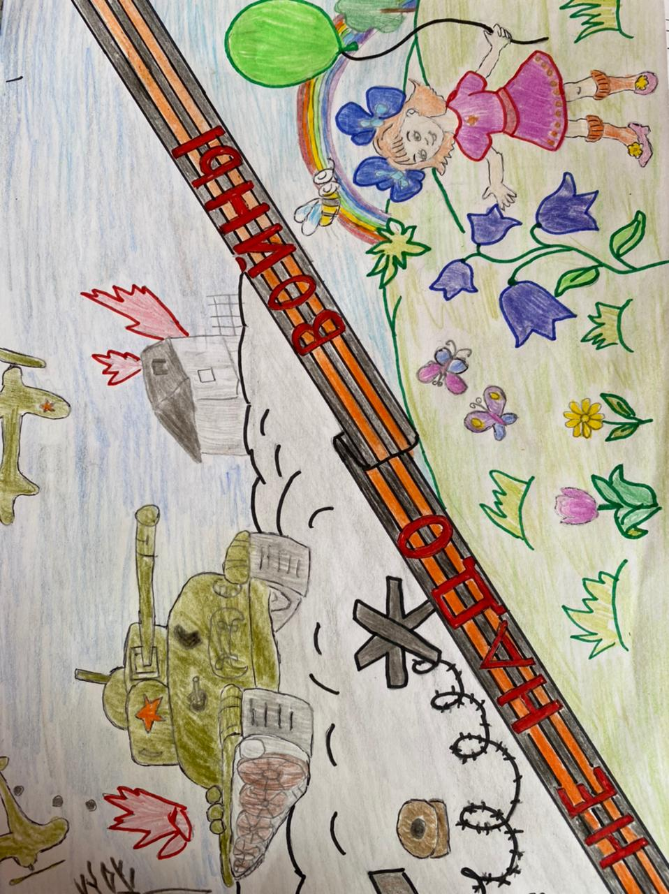
Шичкина Алиса 2 «в» класс. СОШ №1 п. Клетня . #РисуемПобеду32

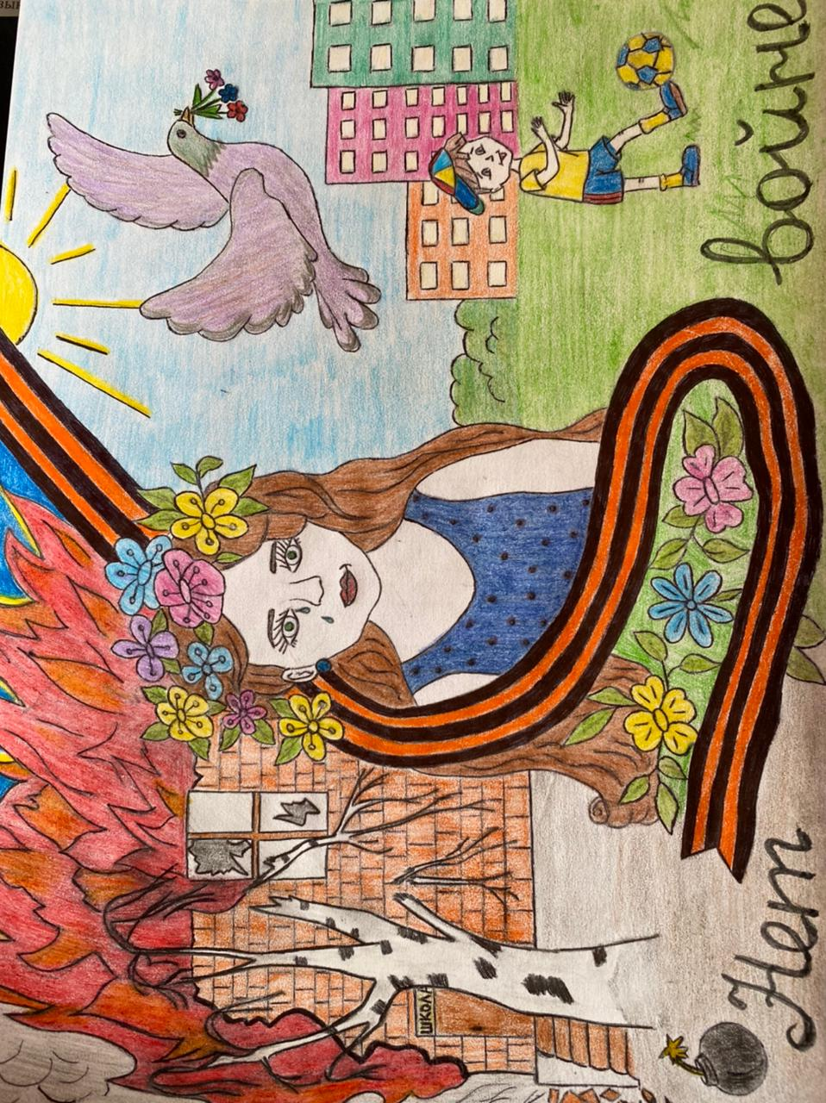
Калюжная Анастасия 2 «в» класс. СОШ №1 п. Клетня . #РисуемПобеду32

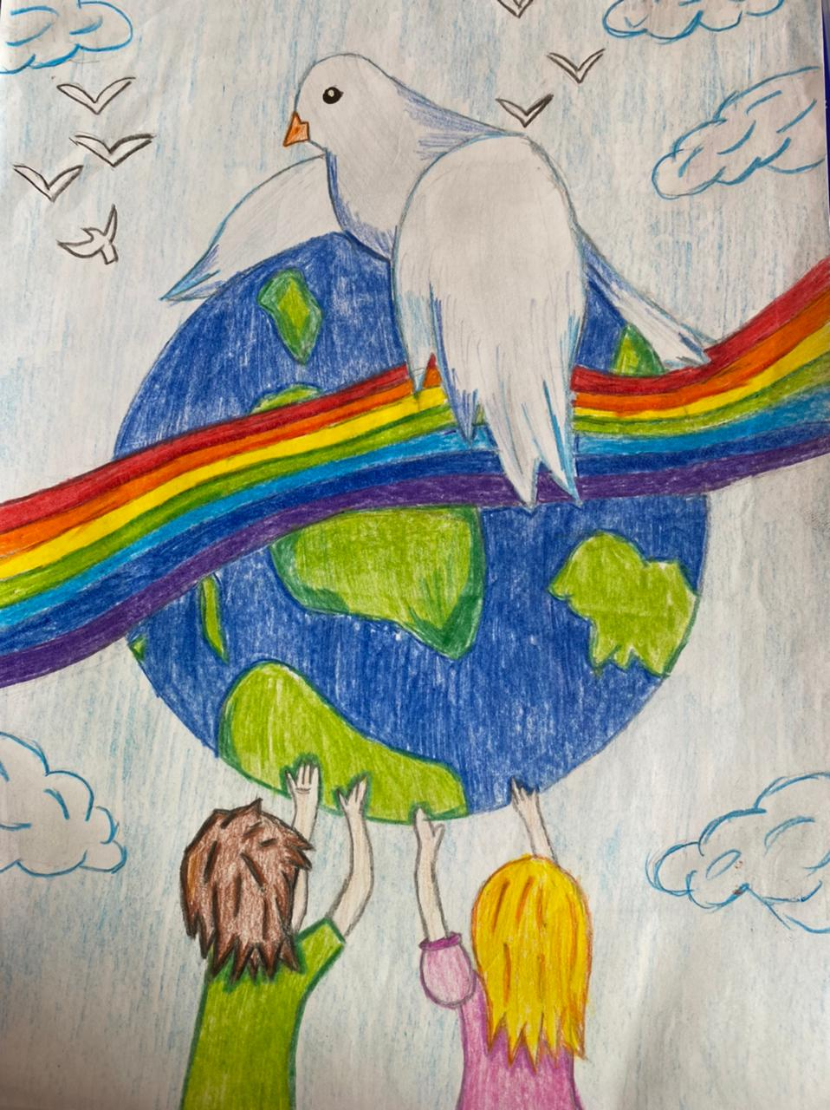
Усачева Полина 2 «в» класс. СОШ №1 п. Клетня . #РисуемПобеду32

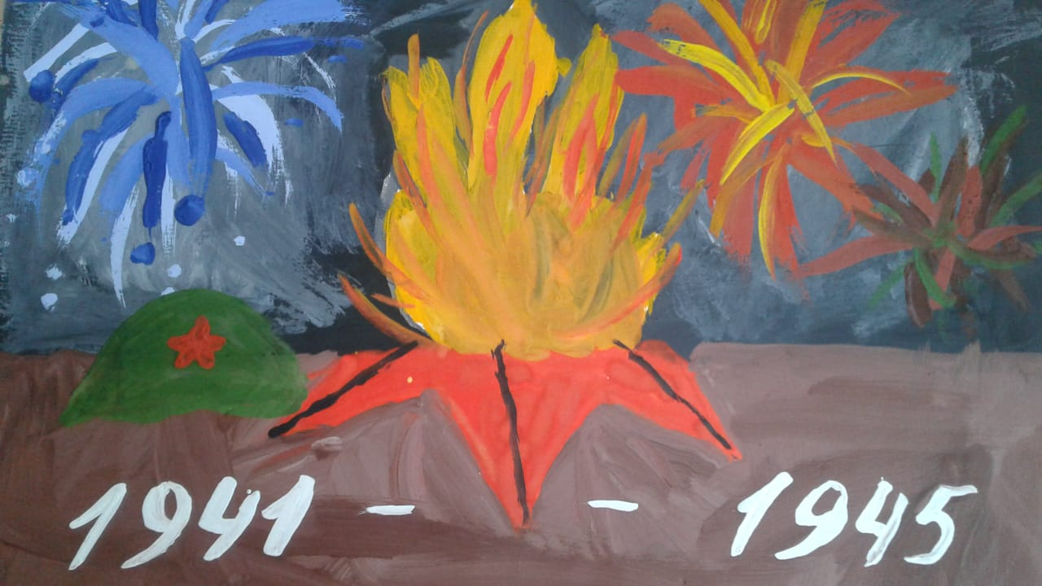
Долженкова Карина 4 «б» класс. СОШ №1 п. Клетня . #РисуемПобеду32

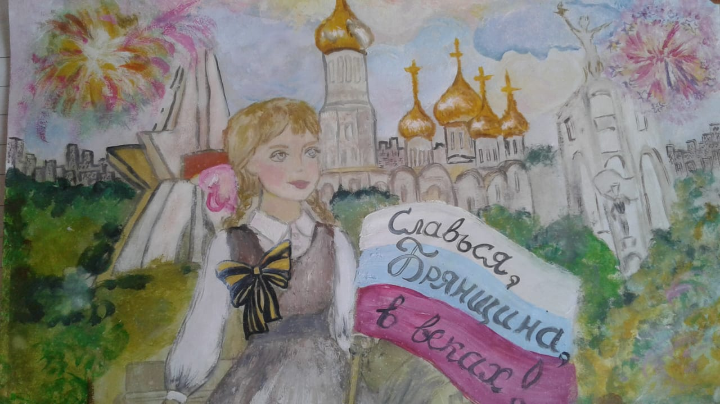
Панкратова Мария 4 «б» класс. СОШ №1 п. Клетня . #РисуемПобеду32

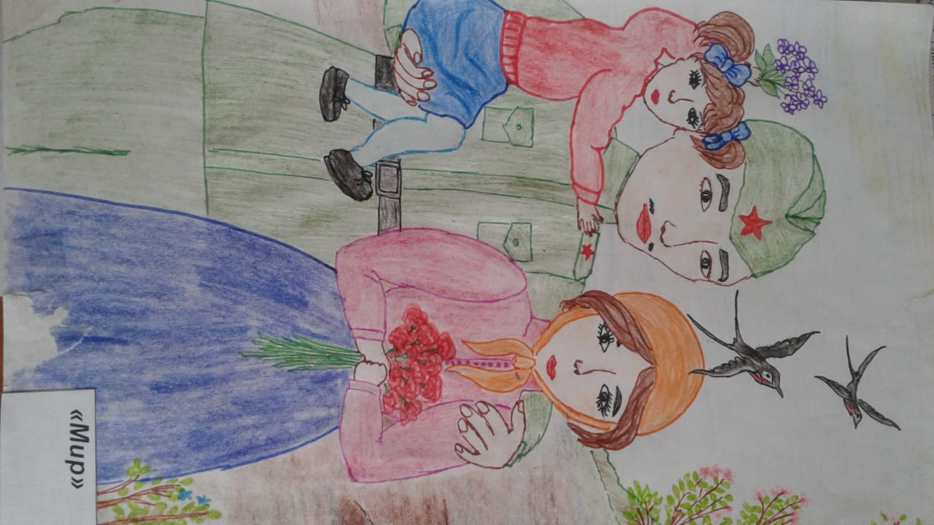

Изутина Милана 3 «б» класс. СОШ №1 п. Клетня . #РисуемПобеду32

